**Отчет по лабораторной работе №22** по курсу фундаментальная информатика

Студентка группы М8О-113Б-22, № по списку 1, Астахова Анастасия Сергеевна

Контакты astakhovaanastasia0201@gmail.com

Работа выполнена: « » ________ 2023 г.

Преподаватель: доцент каф. 806 Никулин Сергей Петрович

Входной контроль знаний с оценкой _____________________

Отчет сдан « » _________2023 г., итоговая оценка _____

Подпись преподавателя ________________

* 1. **Тема:** Издательская система TeX _______________________________________________________________________________________________

1. **Цель работы:** Сверстать заданные страницы, насыщенные математическими формулами в системе LaTeX.___________________________________.

__________________________________________________________________________________________________

1. **Задание (номер варианта 1):** Перепечатать страницы 170-171 из учебника А.А. Пунтуса “Дифференциальные уравнения”.__________________________________ _____________________________________________________________________________________
2. **Оборудование** (лабораторное):

ЭВМ _________, процессор ____ __, имя узла сети ______ с ОП ________ Мб, НМД _______ Мб. Терминал _____ адрес __________. Принтер _________________________

Другие устройства ________________________________________________________________________________

_________________________________________________________________________________________________

*Оборудование ПЭВМ студента, если использовалось:*

Ноутбук: Процессор Intel Core i5-10210U с ОП 16 ГБ, SSD 512 ГБ. Другие устройства: мышь Bloody R80

*Компьютер: Процессор Ryzen 5 3600 с ОП 16 ГБ, SSD 512 ГБ. Другие устройства: мышь* Razer BASILISK X HYPERSPEED, [*Logitech G910 (920-008019) Orion Spectrum RGB Mechanical Gaming*](https://www.komus.ru/katalog/tekhnika/kompyuternaya-tekhnika/klaviatury-i-myshi/klaviatury-provodnye/klaviatura-logitech-g910-920-008019-orion-spectrum-rgb-mechanical-gaming/p/659916/?from=n-13776), монитор [*LG UltraGear 27GP750*](https://www.lg.com/ru/monitors/lg-27gp750-b)

1. **Программное обеспечение (лабораторное):**

Операционная система семейства ___Unix____, наименование _____Ubuntu____________ версия __4.15.0______

интерпретатор команд ____bash________ версия ___4.4.20____

Система программирования __С________________________ версия _______последняя_________

Редактор текстов ___gedit________________________________________________ версия _25.2.2 _________

Утилиты операционной системы ________________________________ ____________________________________

_________________________________________________________________________________________________

Прикладные системы и программы __ ______________________

Местонахождение и имена файлов программ и данных__stud/208104 ____________________________________

_________________________________________________________________________________________________

**5.** *Программное обеспечение ПЭВМ студента, если использовалось****:***

Ноутбук: Операционная система семейства Ubuntu, наименование версия Ubuntu 20.04.3 LTS,

*интерпретатор команд bash версия 5.0.17. Система программирования C. Редактор текстов gedit версия 28.2. Утилиты: стандартные утилиты UNIX. Программное обеспечение: стандартное программное обеспечение системы UNIX.*

**6. Идея, метод, алгоритм** решения задачи(в формах:словесной,псевдокода,графической[блок-схема,диаграмма,рисунок,таблица] или формальные спецификации с пред- и постусловиями)

Перед выполнением работы я ознакомлюсь с литературой и интернет-ресурсами, посвященными системе LaTeХ.

1. **Сценарий выполнения работы** [план работы,первоначальный текст программы в черновике(можно на отдельном листе)итесты либо соображения по тестированию].
2. Попробую написать базовый текст в данной системе.
3. Приступлю к перепечатыванию текста

Как выглядит мой текст:

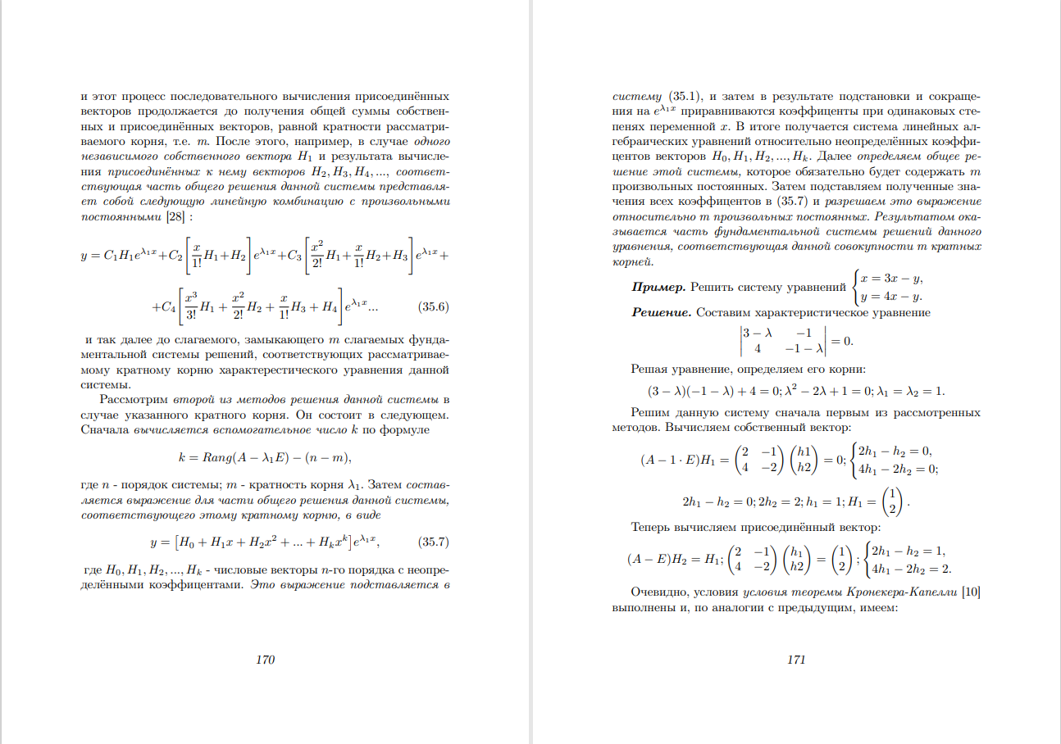

**Как выглядит заданный текст:**

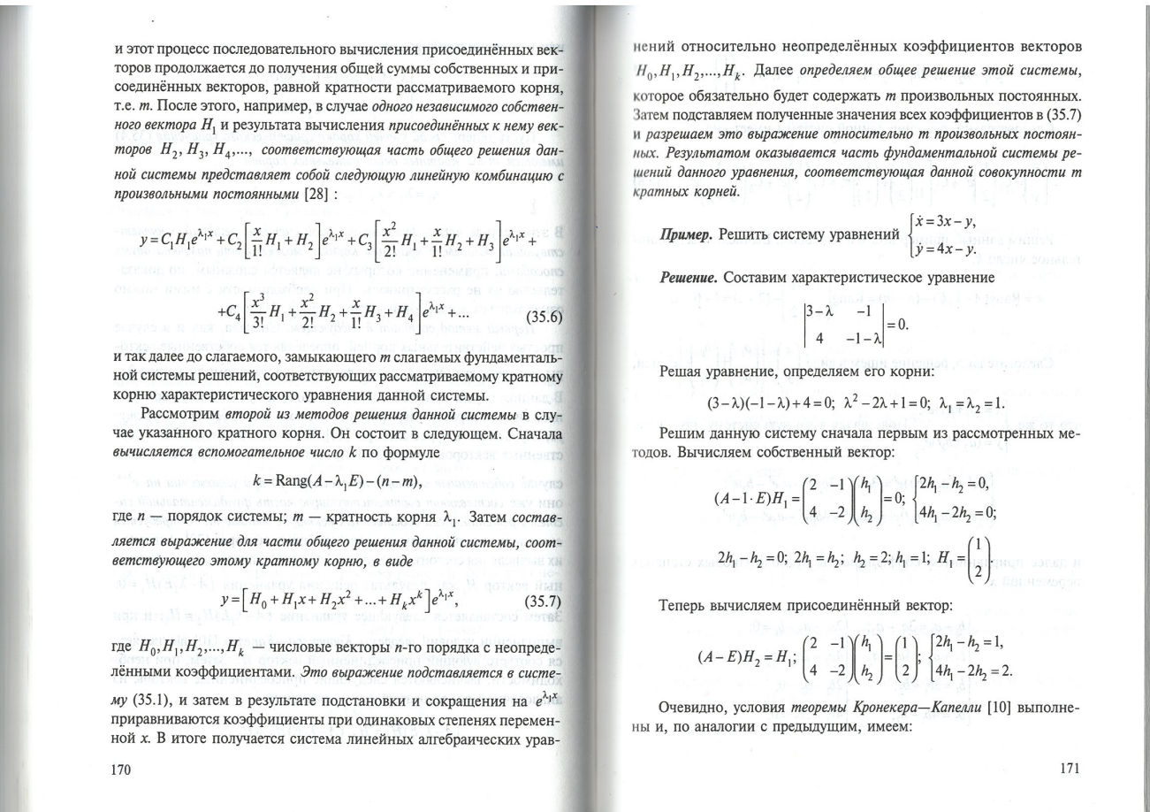

*Пункты 1-7 отчета составляются сторого до начала лабораторной работы.*

*Допущен к выполнению работы.* **Подпись преподавателя****_____________________**

1. **Распечатка протокола** (подклеить листинг окончательного варианта программы с тестовыми примерами,подписанныйпреподавателем).

Код лабораторной работы:

\documentclass{article}

\usepackage[T2A]{fontenc}

\usepackage[a5paper]{geometry}

\usepackage[utf8]{inputenc}

\usepackage[english, russian]{babel}

\usepackage{ragged2e}

\usepackage{fancyhdr}

\usepackage{setspace}

\usepackage{amssymb}

\usepackage{amsmath}

\setcounter{page}{170}

\renewcommand{\headrulewidth}{0pt}

\pagestyle{fancy}

\cfoot{\overline\mbox{{\quad\quad\textsl{\thepage}\quad\quad}}\raisebox{1mm}}

\begin{document}

\noindentи этот процесс последовательного вычисления присоединённых векторов продолжается до получения общей суммы собственных и присоединённых векторов, равной кратности рассматриваемого корня, т.е. \textit{m}. После этого, например, в случае \textit{одного независимого собственного вектора $H_1$} и результата вычисления \textit{присоединённых к нему векторов $H_2, H_3, H_4,...,$ соответствующая часть общего решения данной системы представляет собой следующую линейную комбинацию с произвольными постоянными} [28] :

$$

y = C_1H_1e^{\lambda_{1}x} + C_2\Bigg[\frac{x}{1!}H_1 + H_2\Bigg]e^{\lambda_{1}x} + C_3\Bigg[\frac{x^2}{2!}H_1 + \frac{x}{1!}H_2 + H_3\Bigg]e^{\lambda_{1}x} + \\

$$

$$

+ C_4\Bigg[\frac{x^3}{3!}H_1 + \frac{x^2}{2!}H_2 + \frac{x}{1!}H_3 + H_4\Bigg]e^{\lambda_{1}x}...

\eqno(35.6)

$$

и так далее до слагаемого, замыкающего $m$ слагаемых фундаментальной системы решений, соответствующих рассматриваемому кратному корню характерестического уравнения данной системы.

Рассмотрим \textit{второй из методов решения данной системы} в случае указанного кратного корня. Он состоит в следующем. Сначала \textit{вычисляется вспомогательное число $k$} по формуле

$$

k = Rang(A-\lambda_{1}E) - (n-m),

$$

где $n$ - порядок системы; $m$ - кратность корня $\lambda_{1}$. Затем \textit{составляется выражение для части общего решения данной системы, соответствующего этому кратному корню, в виде}

$$

y = \big[H_0 + H_1x + H_2x^2 +...+ H_kx^k\big]e^{\lambda_{1}x},\eqno(35.7)

$$

где $H_0,H_1,H_2,...,H_k$ - числовые векторы $n$-го порядка с неопределёнными коэффицентами. \textit{Это выражение подставляется в систему} (35.1), и затем в результате подстановки и сокращения на $e^{\lambda_{1}x}$ приравниваются коэффиценты при одинаковых степенях переменной $x$. В итоге получается система линейных алгебраических уравнений относительно неопределённых коэффицентов векторов $H_0,H_1,H_2,...,H_k$. Далее \textit{определяем общее решение этой системы,} которое обязательно будет содержать $m$ произвольных постоянных. Затем подставляем полученные значения всех коэффицентов в (35.7) и \textit{разрешаем это выражение относительно m произвольных постоянных. Результатом оказывается часть фундаментальной системы решений данного уравнения, соответствующая данной совокупности m кратных корней.}

\textbf{\textit{Пример.}} Решить систему уравнений $\begin{cases}x = 3x - y, \\ y = 4x - y. \end{cases}$

\textbf{\textit{Решение.}} Составим характеристическое уравнение

$$

\begin{vmatrix}

3-\lambda & -1 \\

4 & -1-\lambda

\end{vmatrix} = 0.

$$

Решая уравнение, определяем его корни:

$$

(3-\lambda)(-1-\lambda)+4=0; \lambda^2 - 2\lambda+1=0; \lambda_1=\lambda_2=1.

$$

Решим данную систему сначала первым из рассмотренных методов. Вычисляем собственный вектор:

$$

(A-1\cdot E)H_1=\begin{pmatrix}

2 & -1 \\

4 & -2

\end{pmatrix} \begin{pmatrix}

h1 \\

h2

\end{pmatrix} = 0; \begin{cases}

2h_1-h_2=0, \\

4h_1-2h_2=0;

\end{cases}

$$

$$

2h_1-h_2=0; 2h_2=2; h_1=1; H_1=\begin{pmatrix}

1 \\

2

\end{pmatrix}.

$$

Теперь вычисляем присоединённый вектор:

$$

(A-E)H_2=H_1; \begin{pmatrix}

2 & -1 \\

4 & -2

\end{pmatrix} \begin{pmatrix}

h_1 \\

h2

\end{pmatrix}=\begin{pmatrix}

1 \\

2

\end{pmatrix}; \begin{cases}

2h_1-h_2=1, \\

4h_1-2h_2=2.

\end{cases}

$$

Очевидно, условия \textit{условия теоремы Кронекера-Капелли} [10] выполнены и, по аналогии с предыдущим, имеем:

\end{document}

1. **Дневник отладки** должен содержать дату и время сеансов отладки, и основные события(ошибки в сценарии и программе,нестандартные ситуации) и краткие комментарии к ним. В дневнике отладки приводятся сведения об использовании других ЭВМ, существенном участии преподавателя и других лиц в написании и отладке программы.

|  |  |  |  |  |  |  |
| --- | --- | --- | --- | --- | --- | --- |
| № | Лаб. | Дата | Время | Событие | Действие по исправлению | Примечание |
|  | или |  |  |  |  |  |
|  | дом. |  |  |  |  |  |
|  |  |  |  |  |  |  |

1. **Замечания автора** по существу работы:

Замечания отсутствуют.

1. **Выводы**

Я научилась писать в системе LaTeX. В будущем это может мне пригодиться, особенно когда я буду писать отчет по летней практике.

Недочёты при выполнении задания могут быть устранены следующим образом:

Недочеты отсутствуют.

Подпись студента _________________